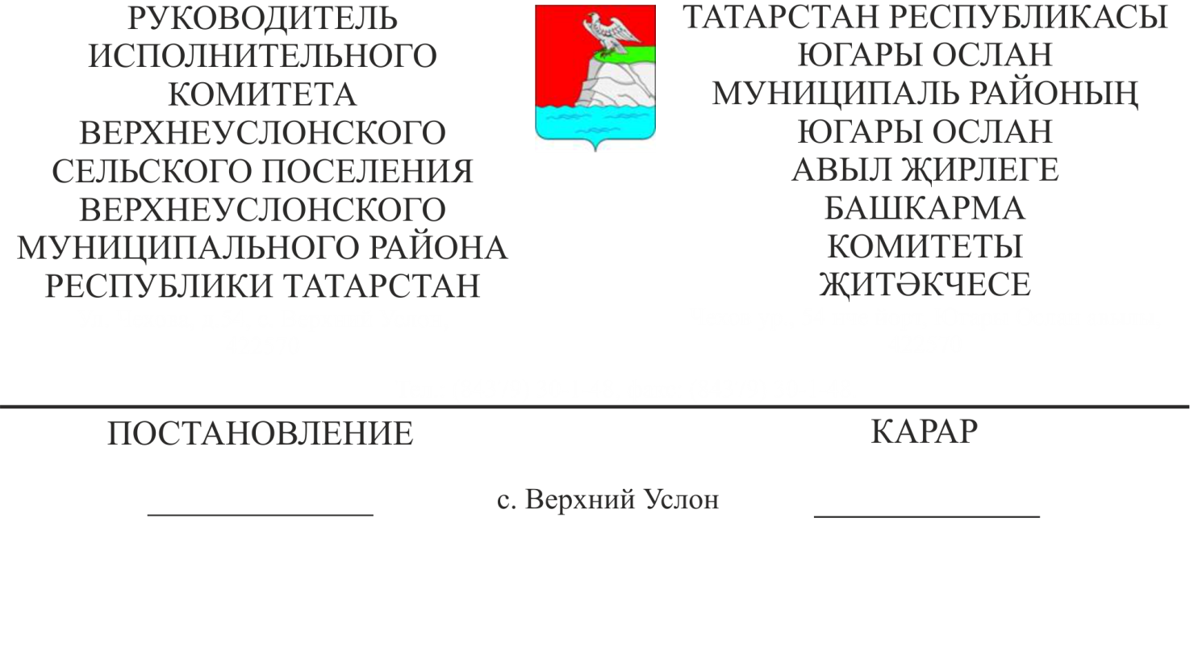
30.01.2019 №3

Хөкем ителгәннәргә төзәтү һәм мәҗбүри эшләр рәвешендә җәзаларны үтәү урыннарын билгеләү турында

Россия Федерациясе Җинаять кодексының 49 ст. 1 ө., 50 ст. 1 ө. һәм Россия Федерациясе Җинаять-башкарма кодексының 25 ст. 1 ө., 39 ст. 1 ө. 1 ө. нигезендә, Татарстан Республикасы Югары Ослан муниципаль районының Югары Ослан авыл җирлеге территориясендә яшәүче хөкем ителгәннәргә төзәтү һәм мәҗбүри эшләр рәвешендә җәзаларны үтәү өчен
КАРАР БИРӘМ:

1. Татарстан Республикасы Югары Ослан муниципаль районы Югары Ослан авыл җирлеге территориясендә яшәүче төзәтү эшләренә хөкем ителгәннәрнең җәзаларны үтәү өчен предприятиеләр, оешмалар һәм учреждениеләр исемлеген раслау (1 нче кушымта)
2. Татарстан Республикасы Югары Ослан муниципаль районы Югары Ослан авыл җирлеге территориясендә яшәүче мәҗбүри эшләргә хөкем ителгәннәрнең исемлеген җәзаларны үтәү өчен предприятиеләр, оешмалар һәм учреждениеләр раслау (№2 нче кушымта)
3. ТР буенча Россия ҖҮФХИ Кама Тамагы ФКУ УИИ муниципальара филиалына предприятие, оешма һәм учреждениеләр исемлекләрен килештерү өчен җибәрергә.
4. Әлеге карарның үтәлешен контрольдә тотуны үземә калдырам.

Югары Ослан муниципаль районының
Югары Ослан авыл җирлеге Башлыгы Д.В. Котков

«Килештерелгән»
Россия Җәзаларны үтәтү федераль
хезмәтенең ТР буенча Россия
ҖҮФХИ Кама Тамагы ФКУ УИИ
муниципальара филиалы башлыгы
эчке хезмәт майоры
____________________С.Б.Егоров
«____»_________________2019 ел

Югары Ослан авыл җирлеге
Башкарма комитетының
30.01.2019ел № 3 карарына
1нче кушымта.

Татарстан Республикасы Югары Ослан муниципаль районы Югары Ослан авыл җирлеге территориясендә яшәүче төзәтү эшләренә хөкем ителгәннәрнең җәзаларны үтәү өчен оешма, предприятие һәм учреждениеләр
ИСЕМЛЕГЕ

-Югары Ослан авыл җирлеге Башкарма комитеты
- «Таткоммунэнерго» ОАО РПО-төрле эшчеләр;
- Зеленодольск шәһәре «ЗВКС» АҖ-төрле эшчеләр;
- «Эко автотрейд» ООО-төрле эшчеләр;
- Югары Ослан районы ОСП «Татарстан почтасы» ның Яшел Үзән МРП УФПС-төрле эшчеләр;
- «Татавтодор» ААҖ Апас филиалының Югары Ослан ДРСУ-төрле эшчеләр;
- «Таттелеком» ААҖ Югары Ослан РУЭС-төрле эшчеләр;
- «Югары Ослан район хастаханәсе» ГАУС-төрле эшчеләр;
- ИП Әбдрәхимов К. Г.-төрле эшчеләр

Югары Ослан муниципаль районы
Югары Ослан авыл җирлеге Башлыгы Д.В. Котков

«Килештерелгән»
Россия Җәзаларны үтәтү федераль
хезмәтенең ТР буенча Россия
ҖҮФХИ Кама Тамагы ФКУ УИИ
муниципальара филиалы башлыгы
эчке хезмәт майоры
____________________С.Б.Егоров
«____»______________2019 ел

Югары Ослан авыл җирлеге
Башкарма комитетының
30.01.2019ел № 3 карарына
2нче кушымта.

Татарстан Республикасы Югары Ослан муниципаль районы Югары Ослан авыл җирлеге территориясендә яшәүче мәҗбүри эшләргә хөкем ителгәннәрнең җәзаларны үтәү өчен оешмалар, предприятиеләр һәм учреждениеләр
ИСЕМЛЕГЕ

Югары Ослан авыл җирлеге Башкарма комитеты | авыл җирлеген төзекләндерү буенча төрле эшләр башкаручы

Югары Ослан муниципаль районы
Югары Ослан авыл җирлеге Башлыгы Д.В. Котков

